委托书
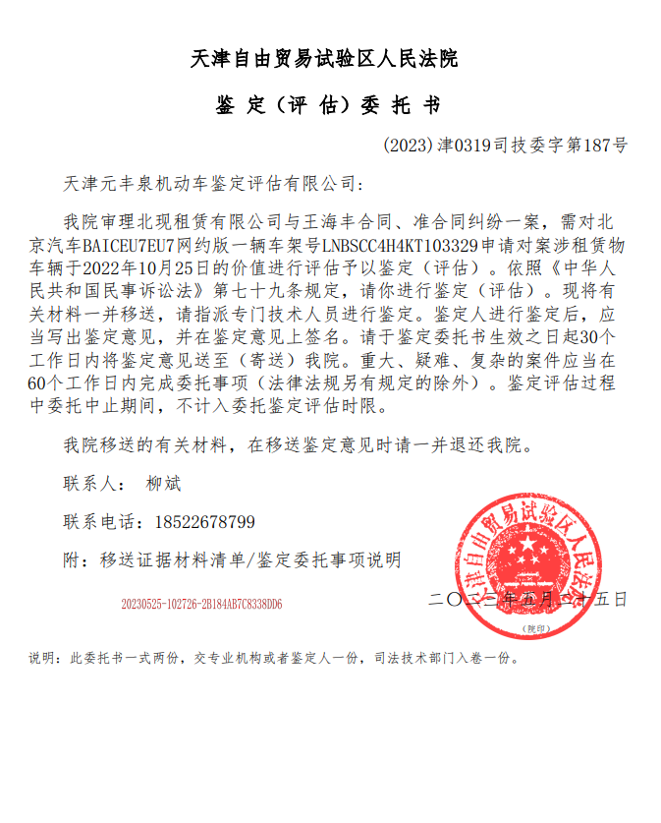
委托书1

产权证
产权证1

备案资质证书
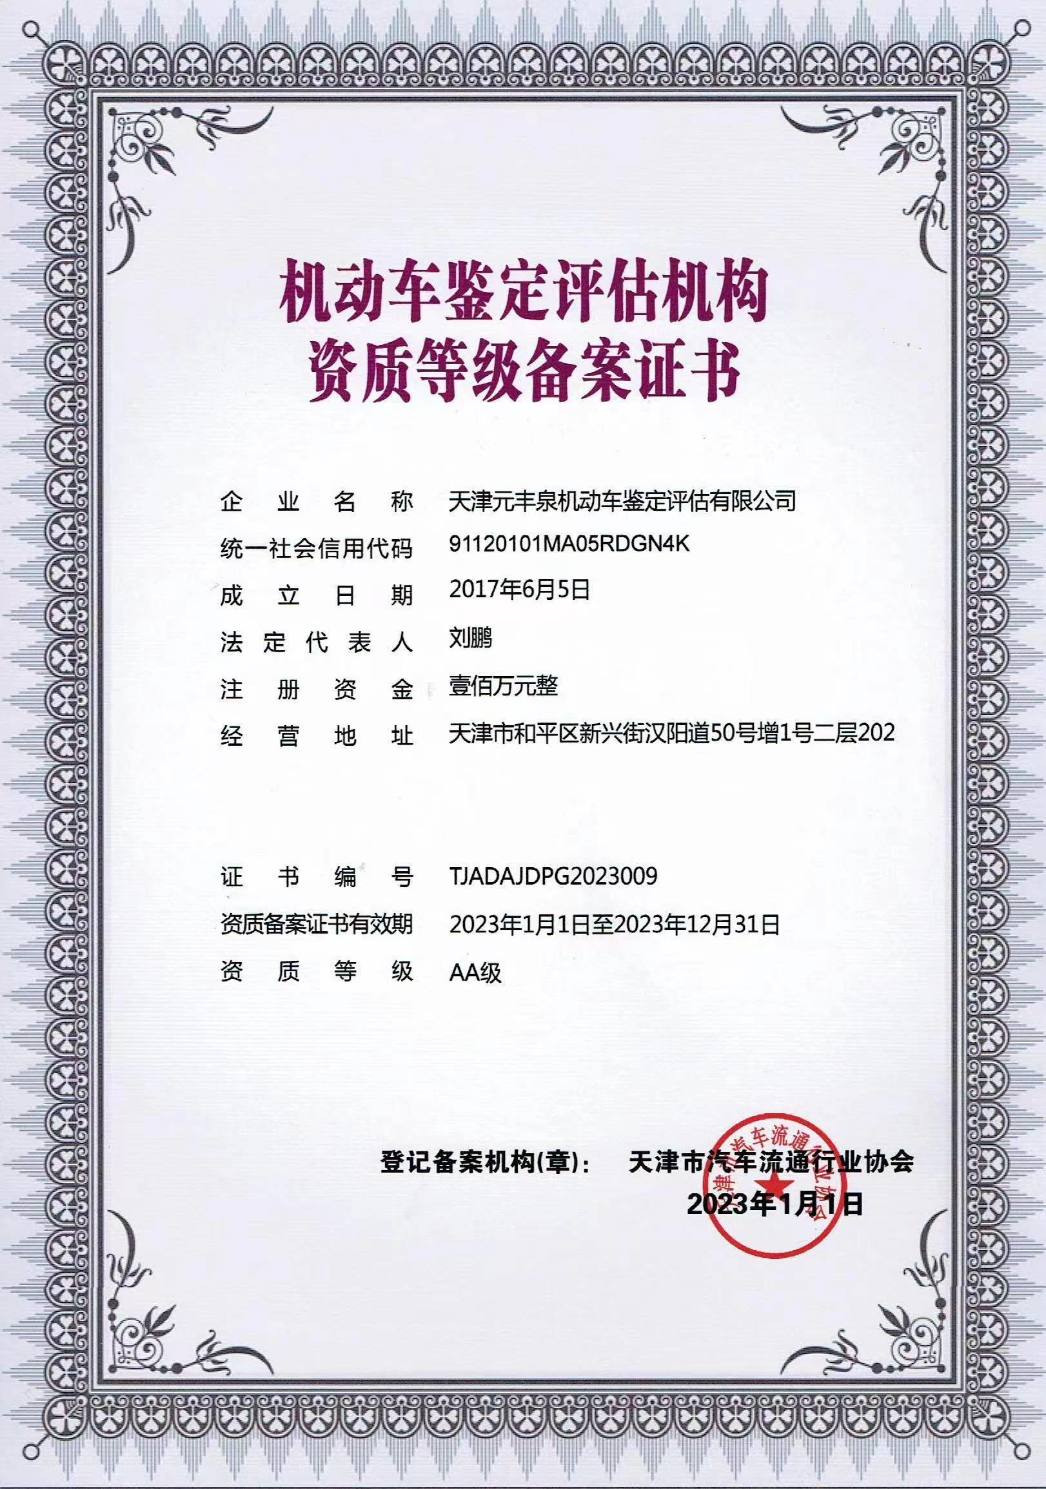
资质备案证书

营业执照

营业执照

